Грищук О., Мізєва А., Чекеренда А.
Диктант
В лагере
Это наш лагерь. Около него большая роща. Мы часто ходим в рощу. В роще много грибов. Мы очень любим собирать белые грибы. Мы отдаем их нашому повару. Он готовит з них очень вкусный грибной суп.
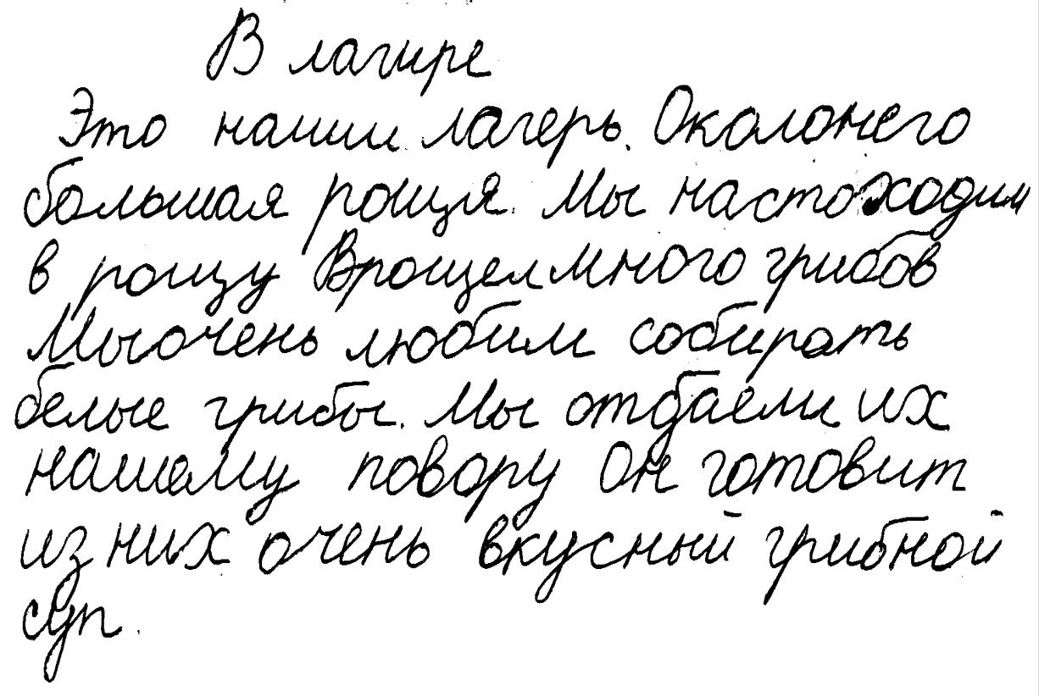
Виписати типи помилок
Види дисграфічних помилок:
- Спотворення букв______________________________________________
  - Заміни букв за кінетичною схожістю _____________________________
_____________________________________________________________
  - Заміни букв, що позначаються звуками, близькими за акустичними ознаками _____________________________________________________

  - Заміни букв за оптичною схожістю ______________________________
________________________________________________________________
  - Спотворення звуко-буквенної структури слова (пропуски та перестановки букв, складів) ___________________________________________

  - Порушення позначення м’якості на письмі ________________________

  - Порушення структури речення (злите написання слів або окреме написання слова) ____________________________________________________
______________________________________________________________
  - Порушення структури тексту (відсутність позначення меж речень) ___
______________________________________________________________
  - Орфографічні та пунктуаційні помилки __________________________
______________________________________________________________
Визначити ймовірні форми дисграфії:
За традиційною класифікацією, (розробленою співробітниками інституту імені Герцена): __________________________________________________
За класифікацією О.М.Корнєва _______________________________
За класифікацією І.М.Садовнікової ____________________________

